CÓDIGO TITULO PÁGINA

CIRCUITOS DIARIOS PUERTO ESCONDIDO (4 DÍAS Y 3 NOCHES) 2
CIRCUITOS DIARIOS PUERTO ESCONDIDO (5 DÍAS Y 4 NOCHES) 4
CIRCUITOS DIARIOS PUERTO ESCONDIDO (6 DÍAS Y 5 NOCHES) 7
CIRCUITOS DIARIOS PUERTO ESCONDIDO (7 DÍAS Y 6 NOCHES) 10

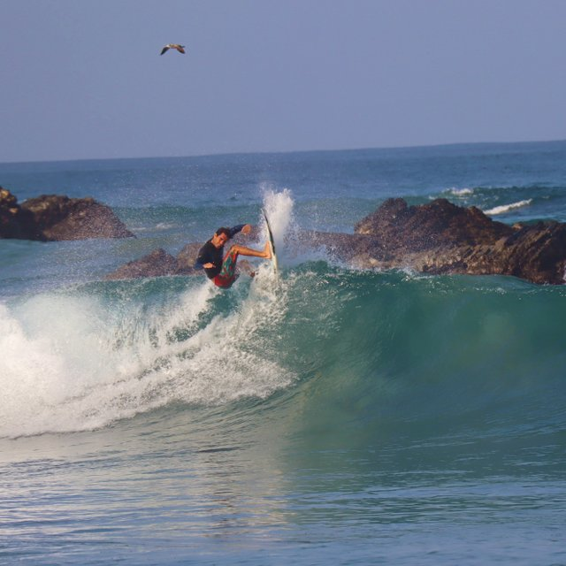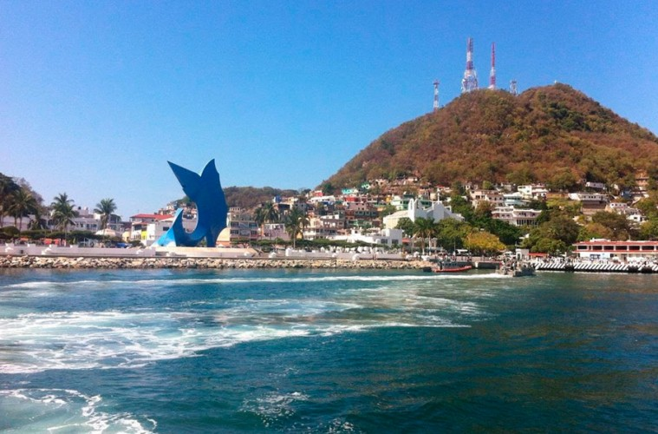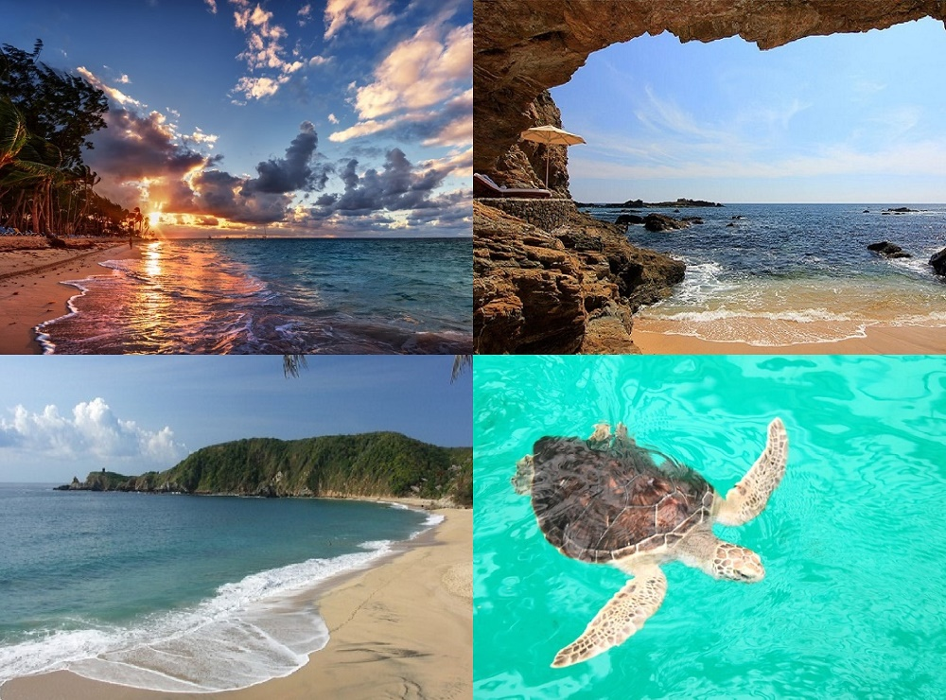

CIRCUITOS DIARIOS PUERTO ESCONDIDO
4 DÍAS Y 3 NOCHES

ITINERARIO
DÍA 1: Llegada al aeropuerto o estación de autobuses de Puerto Escondido, traslado al hotel seleccionado

DÍA 2: DESAYUNO, RECORRIDO DE LA CIUDAD Y BAHÍAS PUERTO.
Saliendo de sus respectivos hoteles para llevarlos a conocer los lugares más concurridos de puerto escondido: visitaremos el mercado Benito Juárez, donde (podrán hacer compras), conocerán los miradores principales, la playa Zicatela, el andador turístico y la cruz grande donde anteriormente se ocupaba como señal de que habían llegado al puerto, posteriormente de 2 horas los llevaremos a la bahía principal, donde abordaran una embarcación Conocerán las 7 bahías como son: Bahía principal, Zicatela, Puerto Angelito, Manzanillo, Carrizalillo, Playa coral y la Puesta del Sol, continuando mar adentro para observar las tortugas y tomar fotos, finalizaremos nuestro recorrido dejándolos libres en la playa que deseen para nadar, tomando el regreso por su cuenta.

DÍA 3: DESAYUNO Y DÍA LIBRE PARA ACTIVIDADES.

DÍA 4: Desayuno y traslado al aeropuerto o estación de autobuses de Puerto Escondido.
FIN DE SERVICIOS

PRECIOS POR PERSONA EN PESOS VÁLIDOS TODO EL AÑO (EXCEPTO TEMPORADA ALTA):
HOTELES CATEGORÍA 4* | DOBLE | TRIPLE  O  CUÁDRUPLE | SUPLEMENTO GENERAL EN TEMPORADAS ALTAS
BARLOVENTO o Similar | 5,722 | 4,878 | 20%

PRECIOS A CONFIRMAR, INCLUYEN IMPUESTOS
EL PRECIO INCLUYE:
  - Noches mencionadas en hotel 4* Barlovento o similar (en caso de no disponer cupo)
  - Desayuno diario
  - Recorridos en servicio regular con entradas incluidas
  - Traslado de llegada y salida

EL PRECIO NO INCLUYE:
- Propinas de ninguna índole
- Comidas en recorridos
- Lo no especificado en itinerario

POLÍTICA DE MENORES:
- Menores de 9 años pagan 50% de valor doble de adulto (Hasta 2 menores en la misma habitación compartiendo con padres).
- Menores de 0 a 2 años sin cargo en recorridos. Los padres los cargan sobre sus piernas, sin alimentos.
- Se requiere depósito – garantía para cualquier reservación.
TEMPORADAS ALTAS 2020
ENERO | 30 ENERO AL 03 DE FEBRERO
SEMANA SANTA | 5 AL 11 DE ABRIL
PUENTE | 29 ABRIL AL 4 MAYO
GUELAGUETZAS | 17 DE JULIO AL 5 DE AGOSTO
INDEPENDENCIA | 11 AL 16 SEPTIEMBRE
MUERTOS | 29 OCTUBRE A 3 NOVIEMBRE
REVOLUCIÓN | 19 AL 23 NOVIEMBRE
NAVIDADES | 18 DICIEMBRE 2020 A 3 ENERO 2021
Información de medio de transporte, llegada y regreso se requiere para coordinación de traslados, recibimiento en aeropuerto o estación de autobuses con cartel.
PRECIOS SUJETOS A DISPONIBILIDAD Y CAMBIO SIN PREVIO AVISO

CIRCUITOS DIARIOS PUERTO ESCONDIDO
5 DÍAS Y 4 NOCHES

ITINERARIO

DÍA 1: Llegada al aeropuerto o estación de autobuses de Puerto Escondido, traslado al hotel seleccionado

DÍA 2: DESAYUNO, RECORRIDO CIUDAD Y BAHÍAS PUERTO.
Saliendo de sus respectivos hoteles para llevarlos a conocer los lugares más concurridos de puerto escondido: visitaremos el mercado Benito Juárez, donde (podrán hacer compras), conocerán los miradores principales, la playa Zicatela, el andador turístico y la cruz grande donde anteriormente se ocupaba como señal de que habían llegado al puerto, posteriormente de 2 horas los llevaremos a la bahía principal, donde abordaran una embarcación Conocerán las 7 bahías como son: Bahía principal, Zicatela, Puerto Angelito, Manzanillo, Carrizalillo, Playa coral y la Puesta del Sol, continuando mar adentro para observar las tortugas y tomar fotos, finalizaremos nuestro recorrido dejándolos libres en la playa que deseen para nadar, tomando el regreso por su cuenta.

DÍA 3: DESAYUNO ATOTONILCO, AGUAS TERMALES.
Saldremos de sus hoteles, por vía terrestre para dirigirnos al pueblo de San José Manialtepec, donde cabalgaremos a caballo durante una hora en donde estaremos en contacto con la naturaleza a todo su esplendor y conviviremos con la flora y fauna de ese lugar, llegando a las aguas azufradas de Atotonilco, se dice que son curativas y relajantes, permaneceremos una hora y media en el lugar, regresando a sus respectivos hoteles

DÍA 4: DESAYUNO, RECORRIDO MAZUNTE, ZIPOLITE, VENTANILLA, PUERTO ÁNGEL.
Los llevaremos a conocer el criadero de iguanas que se encuentra en barra de potrero, continuando en Ventanilla donde abordaremos la embarcación para hacer un recorrido por la laguna donde se apreciaran aves migratorias y los impresionantes cocodrilos en tierra y en el agua, llegando a la pequeña isla observando venaditos cola blanca, zorritos, continuando con la Bahía de Mazunte, en donde visitaremos la Fábrica de Cosméticos naturales, así como el "Centro Mexicano de la Tortuga" el cual cuenta con diferentes especies marinas, en seguida los llevaremos a conocer la famosa Playa de Zipolite nudista por tradición.
Continuando con Puerto Ángel en donde tendrán de 2 a 3 horas para nadar y paladear una deliciosa comida de pescados y mariscos (no incluida), finalizando nuestro recorrido con el regreso a sus respectivos hoteles.

DÍA 5: Desayuno y traslado al aeropuerto o estación de autobuses de Puerto Escondido.

FIN DE SERVICIOS

PRECIOS POR PERSONA EN PESOS VÁLIDOS TODO EL AÑO (EXCEPTO TEMPORADA ALTA):
HOTELES CATEGORÍA 4* | DOBLE | TRIPLE  O  CUÁDRUPLE | SUPLEMENTO GENERAL EN TEMPORADAS ALTAS
BARLOVENTO o Similar | 9,011 | 8,017 | 20%

*PRECIOS A CONFIRMAR, INCLUYEN IMPUESTOS

EL PRECIO INCLUYE:
  - Noches mencionadas en hotel 4* Barlovento o similar (en caso de no disponer cupo)
  - Desayuno diario
  - Recorridos en servicio regular con entradas incluidas
  - Traslado de llegada y salida

EL PRECIO NO INCLUYE:
- Propinas de ninguna índole
- Comidas en recorridos
- Lo no especificado en itinerario

POLÍTICA DE MENORES:
- Menores de 9 años pagan 50% de valor doble de adulto (Hasta 2 menores en la misma habitación compartiendo con padres).
- Menores de 0 a 2 años sin cargo en recorridos. Los padres los cargan sobre sus piernas, sin alimentos.
- Se requiere depósito – garantía para cualquier reservación.

TEMPORADAS ALTAS 2020
ENERO | 30 ENERO AL 03 DE FEBRERO
SEMANA SANTA | 5 AL 11 DE ABRIL
PUENTE | 29 ABRIL AL 4 MAYO
GUELAGUETZAS | 17 DE JULIO AL 5 DE AGOSTO
INDEPENDENCIA | 11 AL 16 SEPTIEMBRE
MUERTOS | 29 OCTUBRE A 3 NOVIEMBRE
REVOLUCIÓN | 19 AL 23 NOVIEMBRE
NAVIDADES | 18 DICIEMBRE 2020 A 3 ENERO 2021

Información de medio de transporte, llegada y regreso se requiere para coordinación de traslados, recibimiento en aeropuerto o estación de autobuses con cartel.
Recorridos y traslados al Santuario de la Virgen de Juquila con horarios flexibles.

PRECIOS SUJETOS A DISPONIBILIDAD Y CAMBIO SIN PREVIO AVISO

CIRCUITOS DIARIOS PUERTO ESCONDIDO
6 DÍAS Y 5 NOCHES

ITINERARIO
DÍA 1: Llegada al aeropuerto o estación de autobuses de Puerto Escondido, traslado al hotel seleccionado

DÍA 2: DESAYUNO, RECORRIDO CIUDAD Y BAHÍAS PUERTO.
Saliendo de sus respectivos hoteles para llevarlos a conocer los lugares más concurridos de puerto escondido: visitaremos el mercado Benito Juárez, donde (podrán hacer compras), conocerán los miradores principales, la playa Zicatela, el andador turístico y la cruz grande donde anteriormente se ocupaba como señal de que habían llegado al puerto, posteriormente de 2 horas los llevaremos a la bahía principal, donde abordaran una embarcación Conocerán las 7 bahías como son: Bahía principal, Zicatela, Puerto Angelito, Manzanillo, Carrizalillo, Playa coral y la Puesta del Sol, continuando mar adentro para observar las tortugas y tomar fotos, finalizaremos nuestro recorrido dejándolos libres en la playa que deseen para nadar, tomando el regreso por su cuenta.

DÍA 3: DESAYUNO Y DÍA LIBRE PARA ACTIVIDADES.

DÍA 4: DESAYUNO, RECORRIDO MAZUNTE, ZIPOLITE VENTANILLA, PUERTO ÁNGEL.
Los llevaremos a conocer el criadero de iguanas que se encuentra en Barra de Potrero, continuando en Ventanilla donde abordaremos la embarcación para hacer un recorrido por la laguna donde se apreciaran aves migratorias y los impresionantes cocodrilos en tierra y en el agua, llegando a la pequeña isla observando venaditos cola blanca, zorritos, continuando con la Bahía de Mazunte, en donde visitaremos la Fábrica de Cosméticos naturales, así como el "Centro Mexicano de la Tortuga" el cual cuenta con diferentes especies marinas, en seguida los llevaremos a conocer la famosa Playa de Zipolite nudista por tradición, continuando con Puerto Ángel en donde tendrán de 2 a 3 horas para nadar y paladear una deliciosa comida de pescados y mariscos(no incluida), finalizando nuestro recorrido con el regreso a sus respectivos hoteles.

DÍA 5: DESAYUNO, ATOTONILCO, AGUAS TERMALES.
Saldremos de sus hoteles, por vía terrestre para dirigirse al pueblo de San José Manialtepec, donde cabalgaremos a caballo durante una hora en donde estaremos en contacto con la naturaleza a todo su esplendor y conviviremos con la flora y fauna de ese lugar, llegando a las aguas azufradas de Atotonilco, se dice que son curativas y relajantes, permaneceremos una hora y media en el lugar, regresando a sus respectivos hoteles.

DÍA 6: Desayuno y traslado al aeropuerto o estación de autobuses de Puerto Escondido.

FIN DE SERVICIOS

PRECIOS POR PERSONA EN PESOS VÁLIDOS TODO EL AÑO (EXCEPTO TEMPORADA ALTA):
HOTELES CATEGORÍA 4* | DOBLE | TRIPLE  O  CUÁDRUPLE | SUPLEMENTO GENERAL EN TEMPORADAS ALTAS
BARLOVENTO o Similar | 10,800 | 9,589 | 20%

*PRECIOS A CONFIRMAR, INCLUYEN IMPUESTOS

EL PRECIO INCLUYE:
  - Noches mencionadas en hotel 4* Barlovento o similar (en caso de no disponer cupo)
  - Desayuno diario
  - Recorridos en servicio regular con entradas incluidas
  - Traslado de llegada y salida

EL PRECIO NO INCLUYE:
- Propinas de ninguna índole
- Comidas en recorridos
- Lo no especificado en itinerario

POLÍTICA DE MENORES:
- Menores de 9 años pagan 50% de valor doble de adulto (Hasta 2 menores en la misma habitación compartiendo con padres).
- Menores de 0 a 2 años sin cargo en recorridos. Los padres los cargan sobre sus piernas, sin alimentos.
- Se requiere depósito – garantía para cualquier reservación.

TEMPORADAS ALTAS 2020
ENERO | 30 ENERO AL 03 DE FEBRERO
SEMANA SANTA | 5 AL 11 DE ABRIL
PUENTE | 29 ABRIL AL 4 MAYO
GUELAGUETZAS | 17 DE JULIO AL 5 DE AGOSTO
INDEPENDENCIA | 11 AL 16 SEPTIEMBRE
MUERTOS | 29 OCTUBRE A 3 NOVIEMBRE
REVOLUCIÓN | 19 AL 23 NOVIEMBRE
NAVIDADES | 18 DICIEMBRE 2020 A 3 ENERO 2021

Información de medio de transporte, llegada y regreso se requiere para coordinación de traslados, recibimiento en aeropuerto o estación de autobuses con cartel.
Recorridos y traslados al Santuario de la Virgen de Juquila con horarios flexibles.

PRECIOS SUJETOS A DISPONIBILIDAD Y CAMBIO SIN PREVIO AVISO

CIRCUITOS DIARIOS PUERTO ESCONDIDO
7 DÍAS Y 6 NOCHES

ITINERARIO

DÍA 1: Llegada al aeropuerto o estación de autobuses de Puerto Escondido, traslado al hotel seleccionado

DÍA 2: DESAYUNO, RECORRIDO CIUDAD Y BAHÍAS PUERTO.
Saliendo de sus respectivos hoteles para llevarlos a conocer los lugares más concurridos de puerto escondido: visitaremos el mercado Benito Juárez, donde (podrán hacer compras), conocerán los miradores principales, la playa Zicatela, el andador turístico y la cruz grande donde anteriormente se ocupaba como señal de que habían llegado al puerto, posteriormente de 2 horas los llevaremos a la bahía principal, donde abordaran una embarcación Conocerán las 7 bahías como son: Bahía principal, Zicatela, Puerto Angelito, Manzanillo, Carrizalillo, Playa coral y la Puesta del Sol, continuando mar adentro para observar las tortugas y tomar fotos, finalizaremos nuestro recorrido dejándolos libres en la playa que deseen para nadar, tomando el regreso por su cuenta.

DÍA 3: DESAYUNO Y DÍA LIBRE PARA ACTIVIDADES.

DÍA 4: DESAYUNO, RECORRIDO MAZUNTE, ZIPOLITE VENTANILLA, PUERTO ÁNGEL.
Los llevaremos a conocer el criadero de iguanas que se encuentra en Barra de Potrero, continuando en Ventanilla donde abordaremos la embarcación para hacer un recorrido por la laguna donde se apreciaran aves migratorias y los impresionantes cocodrilos en tierra y en el agua, llegando a la pequeña isla observando venaditos cola blanca, zorritos, continuando con la Bahía de Mazunte, en donde visitaremos la Fábrica de Cosméticos naturales, así como el "Centro Mexicano de la Tortuga" el cual cuenta con diferentes especies marinas, en seguida los llevaremos a conocer la famosa Playa de Zipolite nudista por tradición, continuando con Puerto Ángel en donde tendrán de 2 a 3 horas para nadar y paladear una deliciosa comida de pescados y mariscos(no incluida), finalizando nuestro recorrido con el regreso a sus respectivos hoteles.

DÍA 5: DESAYUNO, ATOTONILCO, AGUAS TERMALES.
Saldremos de sus hoteles, por vía terrestre para dirigirse al pueblo de San José Manialtepec, donde cabalgaremos a caballo durante una hora en donde estaremos en contacto con la naturaleza a todo su esplendor y conviviremos con la flora y fauna de ese lugar, llegando a las aguas azufradas de Atotonilco, se dice que son curativas y relajantes, permaneceremos una hora y media en el lugar, regresando a sus respectivos hoteles.

DÍA 6: DESAYUNO, BAHÍAS DE HUATULCO.
Saliendo de puerto escondido por vía terrestre para dirigirnos a Bahías de Santa Cruz Hux, abordaremos la embarcación con capacidad para 100 personas, el cual nos llevara a admirar el fenómeno natural como el bufadero, el rostro de piedra, llamado mixteco, ubicado en la Bahía del Órgano. Nuestra primera escala es en la playa la entrega donde estaremos una hora para nadar y practicar el buceo se observaran los arrecifes de coral blanco con sus peces de colores, abordaremos la embarcación para continuar el recorrido y conocer otras bahías, segunda escala en la Bahía de Maguey, donde tendremos tiempo para degustar pescados y mariscos, encontrando al guía de la unidad móvil y continuando nuestro paseo visitando La Crucecita que es centro turístico de Bahías de Huatulco

DÍA 7: Desayuno y traslado al aeropuerto o estación de autobuses de Puerto Escondido.
FIN DE SERVICIOS

PRECIOS POR PERSONA EN PESOS VÁLIDOS TODO EL AÑO (EXCEPTO TEMPORADA ALTA):
HOTELES CATEGORÍA 4* | DOBLE | TRIPLE  O  CUÁDRUPLE | SUPLEMENTO GENERAL EN TEMPORADAS ALTAS
BARLOVENTO o Similar | 13,500 | 12,406 | 20%

*PRECIOS A CONFIRMAR, INCLUYEN IMPUESTOS

EL PRECIO INCLUYE:
  - Noches mencionadas en hotel 4* Barlovento o similar (en caso de no disponer cupo)
  - Desayuno diario
  - Recorridos en servicio regular con entradas incluidas
  - Traslado de llegada y salida

EL PRECIO NO INCLUYE:
- Propinas de ninguna índole
- Comidas en recorridos
- Lo no especificado en itinerario

POLÍTICA DE MENORES:
- Menores de 9 años pagan 50% de valor doble de adulto (Hasta 2 menores en la misma habitación compartiendo con padres).
- Menores de 0 a 2 años sin cargo en recorridos. Los padres los cargan sobre sus piernas, sin alimentos.
- Se requiere depósito – garantía para cualquier reservación.
TEMPORADAS ALTAS 2020
ENERO | 30 ENERO AL 03 DE FEBRERO
SEMANA SANTA | 5 AL 11 DE ABRIL
PUENTE | 29 ABRIL AL 4 MAYO
GUELAGUETZAS | 17 DE JULIO AL 5 DE AGOSTO
INDEPENDENCIA | 11 AL 16 SEPTIEMBRE
MUERTOS | 29 OCTUBRE A 3 NOVIEMBRE
REVOLUCIÓN | 19 AL 23 NOVIEMBRE
NAVIDADES | 18 DICIEMBRE 2020 A 3 ENERO 2021

Información de medio de transporte, llegada y regreso se requiere para coordinación de traslados, recibimiento en aeropuerto o estación de autobuses con cartel.
.
Recorridos y traslados al Santuario de la Virgen de Juquila con horarios flexibles.

PRECIOS SUJETOS A DISPONIBILIDAD Y CAMBIO SIN PREVIO AVISO

